Муниципальное бюджетное дошкольное образовательное учреждение «Детский сад «Берёзка» р.п. Самойловка Самойловского района Саратовской области»

КОНСПЕКТ
игрового занятия
«Школа пожарных наук»
для детей подготовительной к школе группы
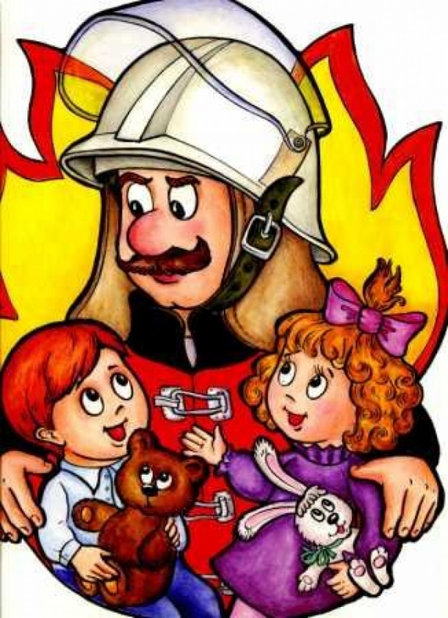

Разработала
социальный педагог
Фоменко Анастасия Сергеевна

Р.п. Самойловка
Возрастная группа: подготовительная.
Образовательная область: социально-коммуникативная.
Цель. Расширять знания о профессии пожарного. Продолжать знакомить с правилами пожарной безопасности.
Задачи:
- уточнить знания о работе пожарных, пожарной службы;
- закрепить знания детей о причинах возникновения пожара и правилах поведения при пожаре;
- продолжать знакомить со средствами пожаротушения;
- продолжать учить набирать телефонный номер пожарной службы;
- формировать навыки общения с дежурным пожарной части в экстремальной ситуации;
- развивать познавательную активность, любознательность, воображение, коммуникативные навыки;
- воспитывать у детей потребность в заботе о своей безопасности;
- воспитывать чувство дружбы, сплочённости.
Скачать презентацию
Интегрируемые образовательные области: социально-коммуникативное развитие, познавательное развитие, речевое, художественно-эстетическое.
Виды деятельности: игровая, коммуникативная, познавательно-исследовательская, восприятие художественной литературы и фольклора, музыкальная, двигательная активность ребенка.
Форма организации: подгрупповая.
Предварительная работа:
- чтение произведений художественной литературы и разучивание стихов;
- рассматривание иллюстраций;
- беседы о причинах пожара;
- экскурсия в пожарную часть;
- просмотр мультфильмов.
Оборудование: ёмкости с водой, песком, землёй, спички, свечи, карточки для дидактической игры, интерактивная доска, цифры на карточках, костюм пожарного, «огоньки».
Логика образовательной деятельности
I Организационно-мотивационный момент
Слайд 2.
Педагог (обращает внимание на слайд). 30 апреля в России отмечается профессиональный праздник. Вы можете сказать какой?
Дети. День пожарной охраны.
Педагог. Правильно. Это праздник работников пожарной службы. Кто такие пожарные?
Дети. Это люди, которые борются с огнём.
Педагог. Всё правильно. А вы знаете, что пожар легче предупредить, чем потушить? Пожарные занимаются не только тушением пожаров, но ещё и их предупреждением. Без разрешения пожарных, без их тщательного осмотра не строится ни один дом. Пожарные участвуют в осмотре магазинов, школ, детских садов, заводов, кафе и ресторанов перед их открытием.
- Какими чертами характера должен обладать этот человек?
Дети. Силой, храбростью, бесстрашием, ловкостью, сообразительностью, решительностью, чуткостью, отзывчивостью, дисциплинированностью, сопереживанием.
Слайд 3,4
Педагог. Опасна ли профессия пожарного? Почему?
Дети. Могут обжечься, здание обрушиться и т.д.
Слайд 5.
Педагог. Посмотрите и скажите, во что одет пожарный?
Дети. Он в каске, в специальном костюме.
Педагог. Пожарный одет в брезентовый костюм, он не промокает и не горит в огне. Скажите, ребята, зачем пожарному каска?
Дети. Каска защищает голову от ударов, если на пожарного что-нибудь упадёт.
Педагог. Правильно. Когда случается пожар – это очень опасно. Поэтому необходимо соблюдать все правила безопасности.
- А вы хотели бы стать юными пожарными?
Дети. Хотим.
Слайд 6.
Педагог. Для того, чтобы стать пожарным необходимо много знать и уметь. Поэтому я вам предлагаю пройти учения в Школе пожарных наук. Девиз школы: «Чтоб не ссориться с огнём, нужно много знать о нём». Повторите девиз.
У вас будет маршрутная карта. По ней вы должны пройти по всем точкам маршрута. После успешного прохождения нашего маршрута пёс Пожарик поднимется на самую верхнюю ступеньку.
Педагог. Какой должна быть команда, чтобы справиться со всеми трудностями? (дружной). Давайте произнесём клятву дружбы.
Аутотренинг.
Дети встают в круг, кладут руки друг другу на плечи и произносят слова:
Только смелый и упорный
Доберётся к цели бодро,
А ещё в дороге нужно
Знать секреты прочной дружбы.
Дети соединяют правые руки в центре круга, накладывая одну руку на другую, и говорят: «Один за всех и все за одного».
II Основная часть (Школа пожарных наук)
I ступень «Лаборатория пожарной безопасности»
Педагог. Мы с вами пришли в лабораторию пожарной безопасности, а о чём здесь будем говорить, вы узнаете из загадки.
У меня характер яркий,
Аппетит у меня жаркий.
Я могу съесть целый дом,
Улицу, микрорайон.
Мне достаточно искры,
Чтоб взметнулись вверх костры.
Ты рукой меня не тронь.
Обожжёшься! Я — … (огонь)
Педагог. Да, это Огонь. Хотите увидеть огонь?
Опыт 1
Педагог на металлическом подносе зажигает свечи.
-Когда мы зажгли свечи, что мы увидели?
Дети. Огонек.
Педагог. Огонёк. Он яркий, красивый, так и привлекает к себе внимание. Как вы думаете, можно ли к нему прикоснуться.
Дети. Нет. Можно обжечься.
Педагог. Правильно. Огонь – стихия яркая, привлекательная, но в тоже время и очень опасная.
Опыт 2
Педагог. Если огонь становится опасным, как человек может с ним справиться?
Дети. Его нужно потушить.
Педагог. Чего же боится огонь?
Дети. Воды, снега, песка, земли.
Педагог. А давайте проверим правильность ваших утверждений.
Проведем опыт: на горящую свечу прольем немного воды. Что происходит и почему? Вывод: огонь погас, потому что он боится воды.
Опыт 3 и 4
Аналогичные опыты проводятся с другими материалами: песком, землей.
Опыт 5
- Каким ещё способом можно справиться с огнём? Посмотрите на эту плотную ткань. (Показать, дать пощупать). Как вы думаете можно ей потушить огонь? Проверим? Что произошло? Вывод: огонь можно потушить плотной тканью. Почему? Я вам подскажу при помощи другого опыта.
- Горящую свечу, мы плотно накроем стеклянной колбой. Что происходит с огнем? (Он гаснет). Почему наш огонек через некоторое время погас? Я подскажу: без воздуха огонь существовать не может. Поэтому когда доступ воздуха в колбу прекратился, огонь погас.
Педагог. Сегодня мы с вами зажигали свечу. Можно ли детям зажигать свечу? Чем она опасна?
Дети отвечают.
Педагог. Правильно, когда горит свеча, плавится воск, он горячий и им можно обжечься. Свеча может упасть и тогда произойдет пожар. Нельзя наклоняться к свече, можно обжечь лицо, могут загореться волосы. Часто возникают пожары по вине детей.
- Первую ступень обучения вы прошли успешно. На карту я вам наклеиваю наклейку.
II ступень «Информационная»
Педагог. Как вы думаете, из-за чего может случиться пожар? Можно ли избежать пожара?
Дети. Спички, угольки, электрические приборы др.
Педагог. Конечно, чаще всего пожар случается из-за невнимательности людей, из-за неосторожного обращения с огнём, с электроприборами. Причиной лесного пожара может быть плохо затушенный костёр, брошенная горящая сигарета, молния во время грозы и даже осколок стекла, собирающий солнечные лучи.
Дидактическая игра «Огнеопасные предметы»
Карточки делятся между игроками. Задание: карточки нужно разделить на две группы: огнеопасные предметы и предметы, не представляющие угрозы для возникновения пожара.
Педагог. Если вдруг случится пожар, ваши действия.
- Если огонь не большой, можно попробовать сразу же затушить его, набросив на него плотную ткань или одеяло, или вылить кастрюлю с водой.
- Если огонь не погас, надо выбежать из дома в безопасное место и обязательно закрыть плотно двери, т.к. от воздуха огонь разгорится сильнее.
- Надо сразу же сообщить о пожаре, позвонить по телефону «01».
- При пожаре дым опаснее огня. Стоит вдохнуть его несколько раз и может закружиться голова. Нужно лечь на пол, т.к. дым поднимается к верху. Не надо прятаться от дыма в шкафу, под кроватью, — так от дыма не спастись, а пожарные долго не могут найти детей из-за этого.
Практические занятия
Выходят по одному ребенку и показывают практические знания по тушению пожара.
1) Что делать, если загорелся телевизор?
Прежде всего, загоревшийся электроприбор, по возможности, необходимо
- отключить от сети, т.е. вынуть вилку из розетки
- затем накрыть его плотным одеялом
- бежать за водой
- сообщить в пожарную часть.
2) Из костра в лесу выпал на траву уголек. Что делать?
Разгорающийся огонь можно залить водой, засыпать песком, землей или окопать.
3) В квартире (доме) горит занавеска на окне. Что делать?
- сорвать занавеску с гардины
- затем накрыть его плотным одеялом
- бежать за водой
- сообщить в пожарную часть.
Физминутка
Подвижная игра «Огонь и вода»
Одному-двум детям на руку надеваются голубые повязки, и они становятся «водой». Остальным дают красные ленточки, они — «огонь». Повязки прикрепляют к одежде сзади. Дети — «огонь» водят хоровод и произносят слова:
Разгорайся, огонь,
Пламя выше, пламя круче,
Достаёт до самой тучи.
Но появится вода, и огню тогда беда!
Раз, два, три! Вода, огонь туши!
После последних слов, дети с голубыми повязками должны собрать все красные ленты с убегающих детей, т.е. «потушить огонь».
Педагог. Вторую ступень обучения вы прошли успешно. На карту я вам наклеиваю наклейку.
III ступень Диспетчерская пожарной службы
Педагог. Мы с вами в диспетчерской пожарной службы. Как вы думаете кто здесь работает?
Диспетчер – очень важный человек в пожарной охране. Он сидит за пультом пожарной охраны. От их действий многое зависит. Поступает звонок, диспетчер выясняет, что горит, где горит, есть ли на месте пожара люди. Объявляет тревогу. Определяет по карте, где находится ближайший к месту пожара гидрант, вычисляет кратчайший путь следования. И на всё это должно уйти не больше минуты.
Педагог. Ребята, а вы знаете по какому номеру звонить, если вдруг случился пожар?
- Сообщить о пожаре, можно позвонив по домашнему телефону 01, а если с мобильного помощь зовем, то уже номер другой наберем. Кто знает какой?
Практическое задание «Составь памятку»
- Чтобы всегда помнить номера службы спасения разных операторов сотовой связи, у меня была памятка. Но ветер подул и номера перепутались. Помогите мне расставить правильно возле логотипов сотовых компаний номера: «Билайн» (001), «Мегафон» (010), «МТС» (010).
Дети расставляют номера.
Педагог. А теперь проверим, как вы умеете вызывать пожарных.
Игра «Вызов пожарных»
Дети по очереди подходят к телефону, набирают номер и называют свой домашний адрес.
Педагог. Молодцы, ребята! Правильно набрали номер, точно назвали свой адрес. Но надо помнить, что нельзя баловаться и звонить пожарным по пустякам!
- На этой ступени вы узнали очень много полезного. Третья ступень пройдена успешно. На маршрутную карту я вам наклею наклейку.
IV ступень «Помощники пожарных»
Слайды 7, 8, 9,10
Педагог. Ребята, а знаете ли вы помощников пожарных? Посмотрите на слайд, какие помощники здесь изображены?
Дети. Пожарная машина.
Педагог. Вы слышали сирену пожарной машины. Для чего она нужна?
Дети. Чтобы на дорогах пропускали пожарную машину.
Педагог. Посмотрите на следующие слайды. Какие здесь изображены помощники?
Дети. Пожарный вертолет, самолёт, поезд.
Педагог. Где помогают эти помощники?
Дети. Тушат высотные здания, лесные пожары
Педагог. Почему пожарные машины и вертолеты красного цвета?
Дети. Красный цвет-цвет огня.
Педагог. И четвёртая ступень пройдена успешно. На маршрутную карту я вам наклею наклейку.
V ступень «Проверка знаний»
Слайды 10, 11, 12, 13
Педагог. Вы много сегодня вспомнили, что-то узнали нового. Пришла пора проверить знания. Вы готовы? Вперёд.
-Вы должны прослушать задание, посовещаться командой и выбрать правильный ответ на слайде и показать ответ при помощи карточки с цифрой.
- И четвёртая ступень пройдена успешно. На маршрутную карту я вам наклею наклейку.
III Рефлексия
Слайд 16.
Педагог. Молодцы, ребята! Вы прошли весь маршрут по подготовке. Маршрутная карта заполнена. Наш помощник на самой высокой ступени. Не передумали быть пожарными? Я думаю, что вас можно зачислить в дружину юных пожарных.
Дети строятся в шеренгу. Педагог вешает медальки «Юный пожарный»
Педагог. Предлагаю исполнить песню «Отважный пожарный»
Исполнение песни «Я с рожденья хочу быть пожарным»

